Pressmeddelande 2014-04-29

Rittal tar automation till nästa nivå

med integrerat koncept

På industrimässan HMI i Hannover i april visade Rittal ett nytänkande för att göra automationsprocesser upp till 50 procent snabbare. Grunden i detta tar företaget nu med sig till Elmia och årets svenska automationsmässa.

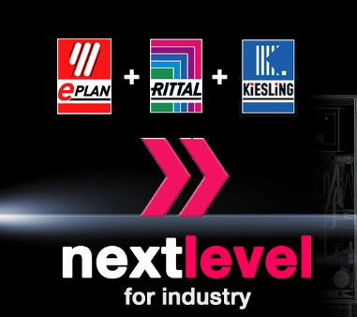
Rittal har tillsammans med systerbolagen Eplan och Kiesling, etablerat effektiva lösningar för integrerade värdekedjor inom skåpbyggnad och ställverkskonstruktion. Detta snabbar avsevärt upp processen från elkonstruktion till färdigbyggda el- och automationsskåp. Fokus ligger på end-to-end ingenjörsverktyg, standardiserade system och automatiserade bearbetningsmaskiner.

– Integration är ett nyckelord för att skapa starkare värdekedjor. Vi tror detta är ”Next level for industry”, vilket är den paroll som vi har myntat för att förklara den bärkraft som finns i integrationen, säger Håkan Persson, marknadschef på Rittal Scandinavian ab.

Rittal är världsledande inom apparatskåpsystem för industriautomation och fysisk IT-säkerhet. Verksamheten organiseras nu efter de behov som morgondagens industri frågar efter. Produkter i kombination med tjänster, verktyg och mjukvara är vad som kommer att åskådliggöras på Elmia.

– Helhetstänkandet innebär att våra kunder kan arbeta mer strukturerat och därmed bli effektivare i sitt automationsarbete, betonar Håkan Persson.

För ytterligare information kontakta:
Håkan Persson, Manager Scandinavian Marketing
Tel. 0703-41 40 46, e-post: hakan.persson@rittal.se
Rittal, som ingår i den tyska koncernen Friedhelm Loh Group är världsledande inom apparatskåpssystem för industriautomation och fysisk IT-säkerhet. På Rittal Scandinavian ab hanterar 90 medarbetare 6 000 artiklar och 3 000 kunder. Dessa betjänas från huvudkontoret i Ängelholm, kontoren i Stockholm och Göteborg samt dotterbolagen i Norge och Finland.
Omsättningen 2011 uppgick till drygt 755 MSEK.

